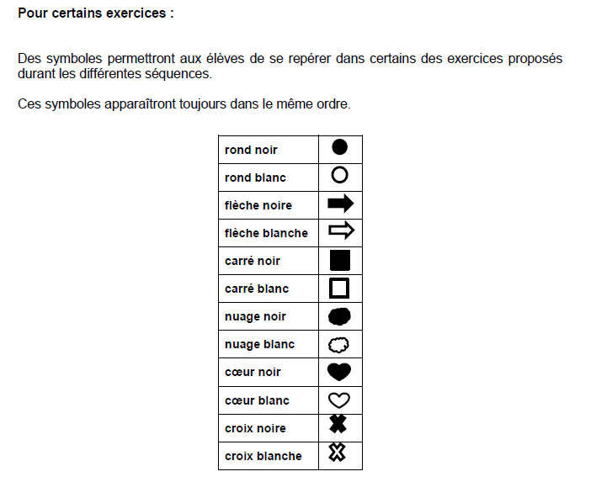

Exemples

Test 8 items | Mi-CP 24 - Ex 11
Test 10 items | MI-CP 24 – Ex 3/ Ex 5 – CE1 24 – Ex 13
Test 12 items | CE1 24 – Ex 2 / Ex 9– 12 Items

